Poznámky Úč PODV 3 – 01
IČO 4 6 9 1 6 2 4 5 DIČ 2 0 2 3 6 6 4 3 9 0
Čl.I. Všeobecné informácie
I.1. Informácie o účtovnej jednotke
Obchodné meno a sídlo spoločnosti:
KLIMA-TV s.r.o.
Cukrovarská 32/2, 07501 Trebišov
Opis hospodárskej činnosti :
montáž klimatizačných zariadení
Deň založenia:
30.11.2012
Vznik účtovnej jednotky:
30.11.2012
I.2
I.3
I.4
Dátum schválenia účtovnej závierky za predchádzajúce účtovné obdobie:
31.03.2021
Právny dôvod na zostavenie účtovnej závierky:
riadna účtovná závierka
Je účtovná jednotka súčasťou konsolidovaného celku ?
Ak áno:
NIE
I.5 Informácie o počte zamestnancov
Bezprostredne
predchádzajúce účtovné
obdobie
Názov položky
Bežné účtovné obdobie
Priemerný prepočítaný počet
zamestnancov
19
15
Stav zamestnancov ku dňu, ku ktorému
sa zostavuje účtovná závierka, z toho:

14
1
1
počet vedúcich zamestnancov
1


Poznámky Úč PODV 3 – 01
IČO 4 6 9 1 6 2 4 5 DIČ 2 0 2 3 6 6 4 3 9 0
Čl. II. Informácie o orgánoch spoločnosti
Druh príjmu,
výhody
Hodnota príjmu, výhody členov orgánov
štatutárnych
dozorných
iných
Poskytnuté záruky
alebo zabezpečenia
Poskytnuté pôžičky
(ku dňu ÚZ)
Splatené pôžičky
(ku dňu ÚZ)
Odpustené alebo
odpísané pôžičky
Finančné
prostriedky a iné
plnenie použité na
súkr. účely na
vyúčtovanie
Ostatné informácie o orgánoch spoločnosti:
ČL. III. Informácie o prijatých postupoch
III.1 Účtovná závierka zostavená za predpokladu nepretržitého trvania spoločnosti:
áno
III.2
Informácia o účtovných zásadách a účtovných metódach:
Hodnota vplyvu na majetok,
záväzky, vlastné imanie a
hospodárene účtovnej jednotky
Druh zmeny zásady,
metódy
Dôvod zmeny
žiadne zmeny neboli
Ostatné informácie o účtovných zásadách a účtovných metódach:
neboli zmenené
2
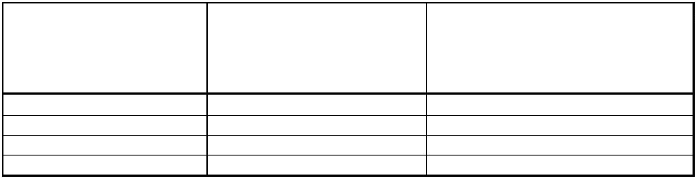

Poznámky Úč PODV 3 – 01
IČO 4 6 9 1 6 2 4 5 DIČ 2 0 2 3 6 6 4 3 9 0
III.3 Informácie o transakciách, ktoré majú významný finančný vplyv na účtovnú jednotku
a neuvádzajú sa v súvahe:
Finančný vplyv transakcie na
účtovnú jednotku
Riziká
transakcie
Prínosy
transakcie
Opis transakcie
Ostatné informácie o transakciách, ktoré majú významný vplyv:
všetky boli uvedené v súvahe
III.4 a) Spôsob ocenenia jednotlivých zložiek majetku a záväzkov:
a.
Dlhodobý nehmotný majetok.
Bol v účtovnej závierke oceňovaný?
NIE
ak áno :
obstarávacou cenou
ďalšie vedľajšie náklady
b)
Dlhodobý hmotný majetok.
Bol v účtovnej závierke oceňovaný?
ÁNO
ak áno :
obstarávacou cenou
ďalšie vedľajšie náklady
c)
Dlhodobý finančný majetok.
Bol v účtovnej závierke oceňovaný?
NIE
ak áno :
obstarávacou cenou
ďalšie vedľajšie náklady
ďalšie vedľajšie náklady
d )
Zásoby obstarané kúpou.
Bol v účtovnej závierke oceňovaný?
ÁNO
ak áno :
obstarávacou cenou
e)
f)
Zásoby vytvorené vlastnou činnosťou.
Bol v účtovnej závierke oceňovaný?
nie
ak áno :
vlastné náklady
ďalšie vedľajšie náklady
Zákazková výroba
Bola v účtovnej závierke oceňovaná ?
NIE
3
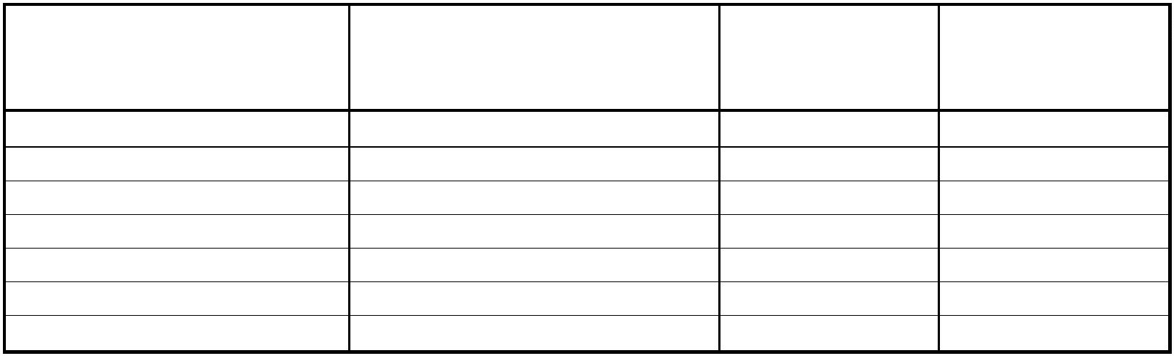

Poznámky Úč PODV 3 – 01
IČO 4 6 9 1 6 2 4 5 DIČ 2 0 2 3 6 6 4 3 9 0
g)
Pohľadávky.
Boli v účtovnej závierke oceňované ?
ak áno :
ÁNO
nominálnou hodnotou
h)
Krátkodobý finančný majetok.
Bol v účtovnej závierke oceňovaný ?
ak áno :
ÁNO
nominálnou hodnotou
i) Záväzky, vrátane rezerv, dlhopisov, pôžičiek a úverov.
Bol v účtovnej závierke oceňovaný?
ÁNO
ak áno :
nominálnou hodnotou
j)
Deriváty.
Boli v účtovnej závierke oceňované ?
Ak áno
NIE
nevyskytli sa
III.4b) Odhad zníženia hodnoty majetku a tvorba OP k majetku
Odhad zníženia
Charakteristika majetku
Vytvorená OP
hodnoty majetku
Ostatné – odhad zníženia hodnoty majetku a tvorba OP k majetku:
OP neboli tvorené
III.4c) Ocenenie záväzkov, stanovenie odhadu rezerv:
Určenie ocenenia záväzkov
Odhad ocenenia rezerv
nominálnou hodnotou
Ostatné – ocenenie záväzkov, stanovenie odhadu rezerv:
III.4d) Ocenenie finančných nástrojov alebo majetku, ktorý nie je finančným nástrojom
pri oceňovaní reálnou hodnotou:
4
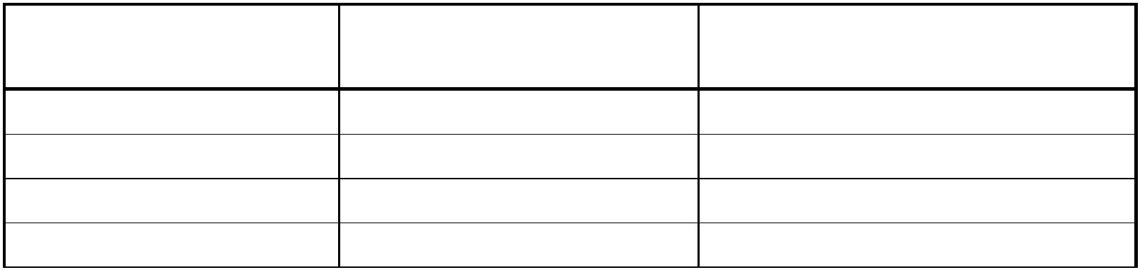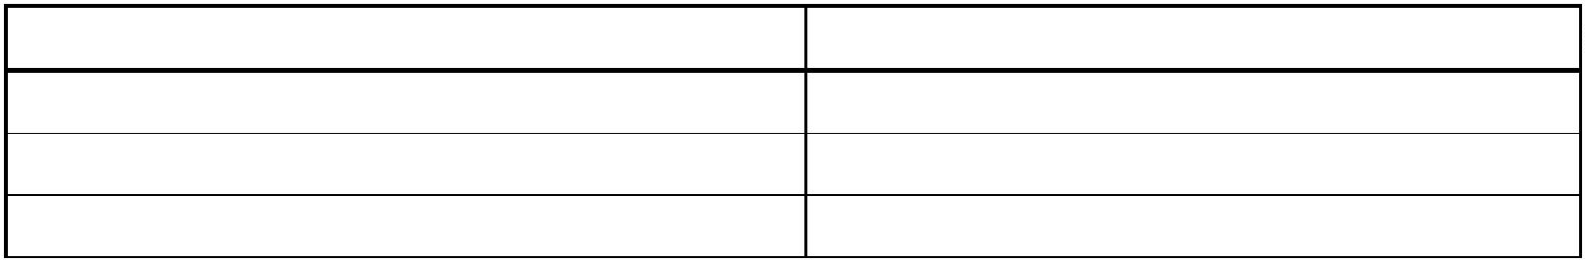

Poznámky Úč PODV 3 – 01
IČO 4 6 9 1 6 2 4 5 DIČ 2 0 2 3 6 6 4 3 9 0
III.4e) Ocenenie finančných nástrojov alebo majetku ,ktorý nie je finančným nástrojom
pri oceňovaní obstarávaciu cenou alebo vlastnými nákladmi:
III.4f) Stanovenie metódy vlastného imania:
prvotné ocenenie
III.4g) Spôsob tvorby odpisového plánu dlhodobých odpisov.
Druh dlhodobého
majetku
Účtovné odpisy
Daňové odpisy
Spôsob
odpisovania
Doba
odpisovania
Sadzba
%
Spôsob
odpisovania odpisovania
Doba
Hmotný majetok
budovy
rovnomerný
rovnomerný
40 rokov
4 roky
rovnomerný
rovnomerný
40
4
dopravné prostriedky
Nehmotný majetok
Ostatné – spôsob tvorby odpisového plánu dlhodobých odpisov.
účtovné a daňové odpisy sa rovnajú
III.4h) Dotácie poskytnuté na obstaranie majetku
žiadne
III.5 Opravy významných chyb minulých účtovných období v bežnom roku:
Boli v účtovnej závierke účtované?
NIE
ak áno :
5


Poznámky Úč PODV 3 – 01
IČO 4 6 9 1 6 2 4 5 DIČ 2 0 2 3 6 6 4 3 9 0
Čl. IV. Informácie, ktoré vysvetľujú a dopĺňajú súvahu a výkaz ziskov a strát
IV.1 Goodwill
Goodwill
Dôvod vzniku
Hodnota
Spôsob výpočtu hodnoty
Ostatné – dôležité informácie o Goodwille:
IV.2 Deriváty
Názov položky
Účtovná hodnota
Dohodnutá cena
podkladového nástroja
pohľadávky
záväzku
a
b
c
d
Deriváty určené na
obchodovanie, z toho:
Zabezpečovacie deriváty,
z toho:
Ostatné:
6
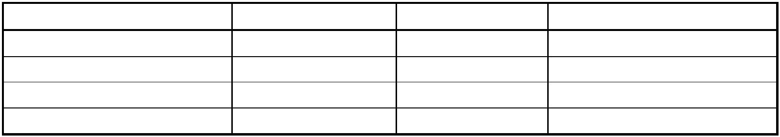

Poznámky Úč PODV 3 – 01
IČO 4 6 9 1 6 2 4 5 DIČ 2
Bežné účtovné obdobie
0 2 3 6 6 4 3 9 0
IV.3 Záväzky
Bezprostredne
predchádzajúce účtovné
Názov položky
obdobie
Záväzky so zostatkovou dobou
splatnosti nad päť rokov
0
0
0
0
Celková suma zabezp. záväzkov
Ostatné:
IV.4 Vlastné akcie
Bežné účtovné obdobie
Stav na konci
účtovného obdobia
Dôvod
nadobudnutia
vlastných
akcií počas
účtovného
obdobia
Prírastky
Úbytky
Stav na
začiatku
účtovného
obdobia
Počet akcií
Počet akcií
Počet akcií
Podiel na ZI v %
Menovitá hodnota
Hodnota nadobudn.
Podiel na ZI v %
Podiel na ZI v %
Menovitá hodnota
Hodnota nadobudn.
Menovitá hodnota
Hodnota za prevod
Ostatné:
7
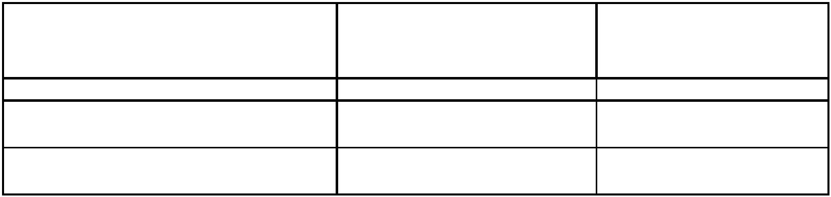

Poznámky Úč PODV 3 – 01
IČO 4 6 9 1 6 2 4 5 DIČ 2 0 2 3 6 6 4 3 9 0
IV.5 Informácie o výnosoch a nákladoch, ktoré majú výnimočný rozsah alebo výskyt.
Tab.1
Bezprostredne
predchádzajúce účtovné
Výnosy, ktoré majú výnimočný rozsah
Bežné účtovné obdobie
alebo výskyt
obdobie
tržby za služby

Ostatné informácie o výnosoch, ktoré majú výnimočný rozsah alebo výskyt:
Tab.2
Bezprostredne
predchádzajúce účtovné
obdobie
Náklady, ktoré majú výnimočný
Bežné účtovné obdobie
rozsah alebo výskyt
Ostatné informácie o nákladoch, ktoré majú výnimočný rozsah alebo výskyt:
8
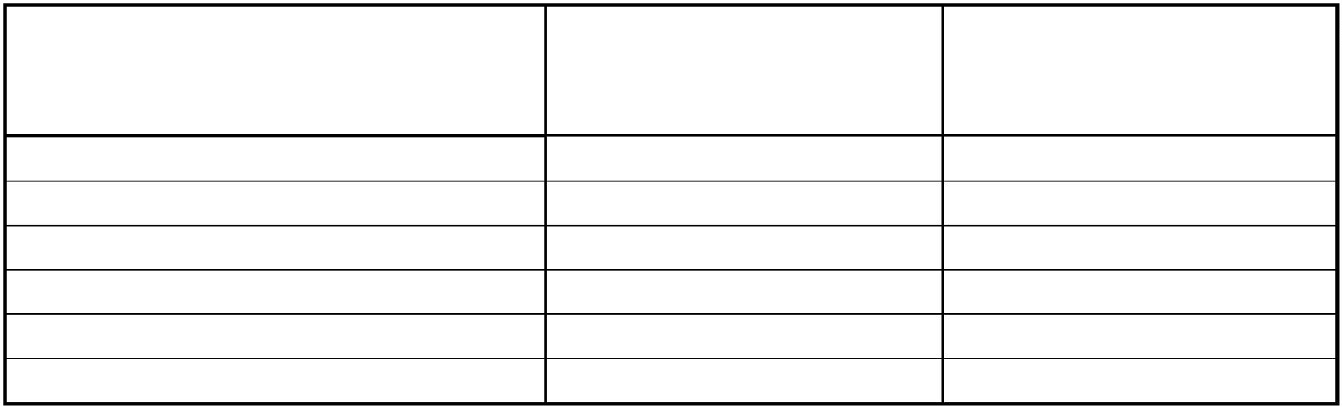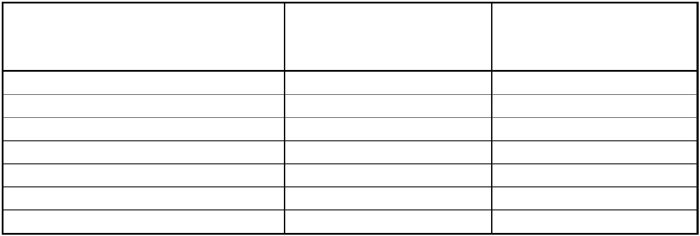

Poznámky Úč PODV 3 – 01
IČO 4 6 9 1 6 2 4 5 DIČ 2 0 2 3 6 6 4 3 9 0
Čl.V. Informácia o iných aktívach a pasívach.
1
2
.
Má spoločnosť podmienený majetok ?
ak áno :
NIE
NIE
Má spoločnosť podmienené záväzky ?
ak áno :
3
4
.
.
Ostatné finančné povinnosti:
Najatý a prenajatý majetok:
kancelárske priestory
VI. Udalosti, ktoré nastali po dni, ku ktorému sa zostavuje účtovná závierka
9

Poznámky Úč PODV 3 – 01
IČO 4 6 9 1 6 2 4 5 DIČ 2 0 2 3 6 6 4 3 9 0
VII. Ostatné informácie
10

